1. 判断下面集合及运算，是否构成二元运算，并简单说明理由

（1）Z为整数集合，-表示普通的减法运算。

（2）Z为整数集合，*表示普通的除法运算。

（3）Z6 = {0,1,2,3,4,5}，表示模6的加法运算。

（4）P（B）是B集合的幂集，为集合对称差运算。

答：（1）是，封闭

1. 不是，不封闭
2. 是，封闭
3. 是，封闭
4. （1）集合S={x1，x2，...，xn}，为运算，其定义如下：xi，xj∈S，xixj =xi。判断是否满足交换律，结合律幂等律。

（2）S = {x1，x2，...，xn}，*为x，y∈S，求max(x,y)。判断是否满足交换律，结合律幂等律。

（3）Zn = {0,1,2，...，n-1}，表示模n的加法运算。判断是否满足交换律，结合律幂等律。

|  |  |  |  |
| --- | --- | --- | --- |
|  | 交换 | 结合 | 幂等 |
| （1） | × | ✔ | ✔ |
| （2） | ✔ | ✔ | ✔ |
| （3） | ✔ | ✔ | × |

1. （1）Q为有理数集合，x，y∈Q，运算*定义如下：x*y = x+y-xy，求单位元，零元，每个元素的逆元。

（2）Z+={x|x∈Z且x>0}，x*y表示求x和y的最小公倍数，求<Z+,*>的单位元，零元，每个元素的逆元。

（3）P（B）是B集合的幂集，为集合对称差运算，求单位元，零元，任意集合X的逆元。

答：（1）单位元 0，零元 1，当x不为零元时，x-1=x/x-1

1. 单位元为1，零元不存在，除了单位元外其他元素逆元不存在
2. 单位元为，零元不存在，任意集合X的逆元为X本身。
3. 代数系统<Z, +, 0>，有两个子集N和N*=N - {0}，请判断这两个子集是否构成子代数系统。

答：前者构成，后者不构成，因为后者不具备代数常数。

1. 代数系统<{1,2,3} , ，1>，为运算，表示求两个数中较大的数，求该代数系统的所有子代数

答：<{1} , ，1>，<{1，2} , ，1>，<{1，3} , ，1>，<{1，2，3} , ，1>

1. （1）代数系统<Z, +>, Z为整数，+为普通加法，判断代数系统类型。

（2）集合S = {1,2,3, ... , 9}，*表示求x和y最大值，请判断代数系统的类型并说明理由

答：（1）只有一个运算，不可能是格，封闭，结合，有单位元0，每个元素x的逆元为-x，因此为群，此外，满足交换律，所以是交换群。

（2）只有一个运算，不可能是格，封闭，结合，有单位元，但是不是每个元素都有逆元，因此是含幺半群。

1. 下面函数是否构成同态映射？如果是，是否是单同态，满同态或同构。

（1）V = {N，+，0}，函数f：N→N，f（x）= x + 1。

（2）V1 = <Z,+>，V2 =<Zn,>，表示模n加法

函数f：Z→Zn，f（x）= x mod n。

答：（1）是V到V的映射，因此判断f（x+y）=f（x）+f（y）是否成立，不成立，因此不是同态。

（2）是V1到V2的映射，因此判断f（x+y）=f（x）f（y）是否成立，成立，因此是同态，Zn能被取满，因此是满同态，但不是单同态。

1. V1 = <Q,+>，V2 =<Q*,>，Q为有理数集合，Q* = Q-{0}，+为加法，为乘法，证明不存在V2到V1的同构。

答： 假设 f 是 V2 到 V1 的同构，那么有f：V2→V1，f(1)=0.于是有f(-1)+f(-1) = f((-1)(-1))= f(1)=0，从而 f(-1)=0，又有 f(1)=0，这与 f 的单射性矛盾.

1. <P(B) , >为群，为求对称差运算，B = {1, 2}，P（B）为B的幂集，给出P（B）中所有元素的阶。

答：单位元的阶为1，其他元素为2。

1. <Z , +>为循环群，Z为整数，+为普通加法，给出该循环群中所有生成元。

答：这是无限群，生成元为1，-1

1. <Z3，>为群，Z3 = {0,1,2}，为模3加法，给出群所有的生成子群。

答：生成子群有两个，为{0}，{0，1，2}，注意<1>和<2>相同。

1. （1）<Z6，>为群，求解群方程2X = 5。（6分）

（2）<Z6,>为群，Z6 = {0,1,2,3,4,5}，为模6加法，求方程3x=5的解。

答：（1）X = 3，但是过程是等式两遍同时2-1，也就是4，然后 54 mod6 = 3 mod6

1. 与（1）类似，x = 2，题目有点重复了。。。
2. 根据下面的情况判断能否构成格。
3. S = {1,2,4,8}，其中偏序关系为整除关系。

答：是格任意两个元素都有最小上界和最大下界。

1. S = {1,2,3,4}，其中偏序关系为整除关系。

答：不是格，2和3没有上确界

1. 哈斯图为

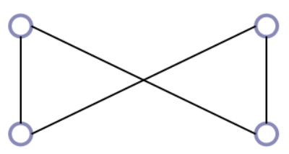

答：不是，下面的两个元素有上界，但是没有上确界

1. 哈斯图

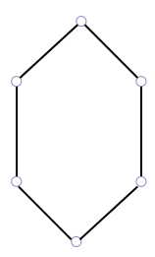

答：是

1. 给出下图中各元素的补元情况。

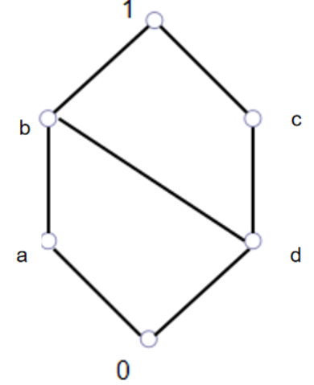

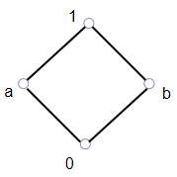

答：（1）1的补元为0，b，d没有补元，a的补元是c

（2）1的补元为0，a的补元为b

1. S = {1,2,3,6，24}，≤为整除关系（10分）

（1）画出哈斯图

（2）判断是否为布尔代数并说明理由

答：哈斯图如下，不是布尔代数，因为不是每个元素都有补元，如6没补元

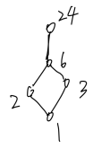

1. S110 = {1,2,5,10,11,22,55,110}，≤为整除关系 （10分）

（1）画出哈斯图

（2）判断是否为布尔代数并说明理由

答：哈斯图形如立方体，1为最底端元素，110为最顶端元素，是布尔代数，因为是有补分配格，每个元素x的补元是，110/x。

1. 设<B，∧，∨，′，0，1>是布尔代数 （10分）

（1）a，b ∈B，化简公式b∧（a∨（a′∧（b∨b′）））

（2）在B中，等式（a∧b′）∨（a′∧b）=0 成立的条件是什么？

答：（1）b∧（a∨（a′∧（b∨b′））） = b∧（a∨a′） = b∧1 = b

（2）a=b